ПАМЯТКА
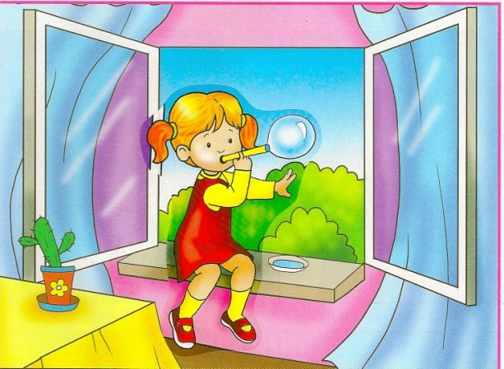
Как сделать безопасные окна для детей?

1. Никогда не держите окна открытыми, если дома ребенок.
2. С осторожностью используйте антимоскитные сетки (дети опираются на них и выпадают вместе с ними наружу).
3.Установите на окна блокираторы, чтобы ребенок не мог самостоятельно открыть окно.
4. В доме, где есть ребенок до 11 лет –обязательно должны стоять фиксаторы на окнах, которые не позволяют ребенку открыть окно более чем на несколько дюймов.
5. Устанавливать фиксаторы, решетки должны только профессионалы. Обращайтесь к надежным фирмам, с подтвержденной репутацией, предоставляющим долгосрочную гарантию.
6. Не оставляйте маленьких детей одних. Большинство случаев падения происходит тогда, когда родители оставляют детей без присмотра.
7. Отодвиньте от окон все виды мебели, чтобы ребенок не мог залезть на подоконник.
8. По возможности, открывайте окна сверху, а не снизу.
9. Защитите окна, вставив оконные решетки.
10 Если Вы что-то показываете ребенку из окна – всегда крепко фиксируйте его, будьте готовы к резким движениям ребенка, держите ладони сухими, не держите ребенк за одежду.
11. При любом типе решеток – просвет между прутьями не должен быть более половины поперечного размера головы ребенка (не более 10 см).
12. Для дополнительной защиты прикрутите металлическую цепь в верхней части окна, по типу дверной цепочки.
13. Рекомендуется применять специальные блокираторы (детские замки), которые устанавливаются на раму окна внизу створки, закрываются на ключ и позволяют открывать окно только в поворотно-откидном положении.
14. Установите балконную дверь с пластиковой вставкой в нижней части, а не со стеклопакетом. Нижняя часть двери всегда доступна ребенку для исследования, и он может разбить её каким-либо предметом. Если Вы заказываете балконный блок с установкой в балконной двери стеклопакета в нижней части двери или во всю дверь, то обязательно наклейте на внутреннее стекло антивандальную пленку или установите закленное стекло.

